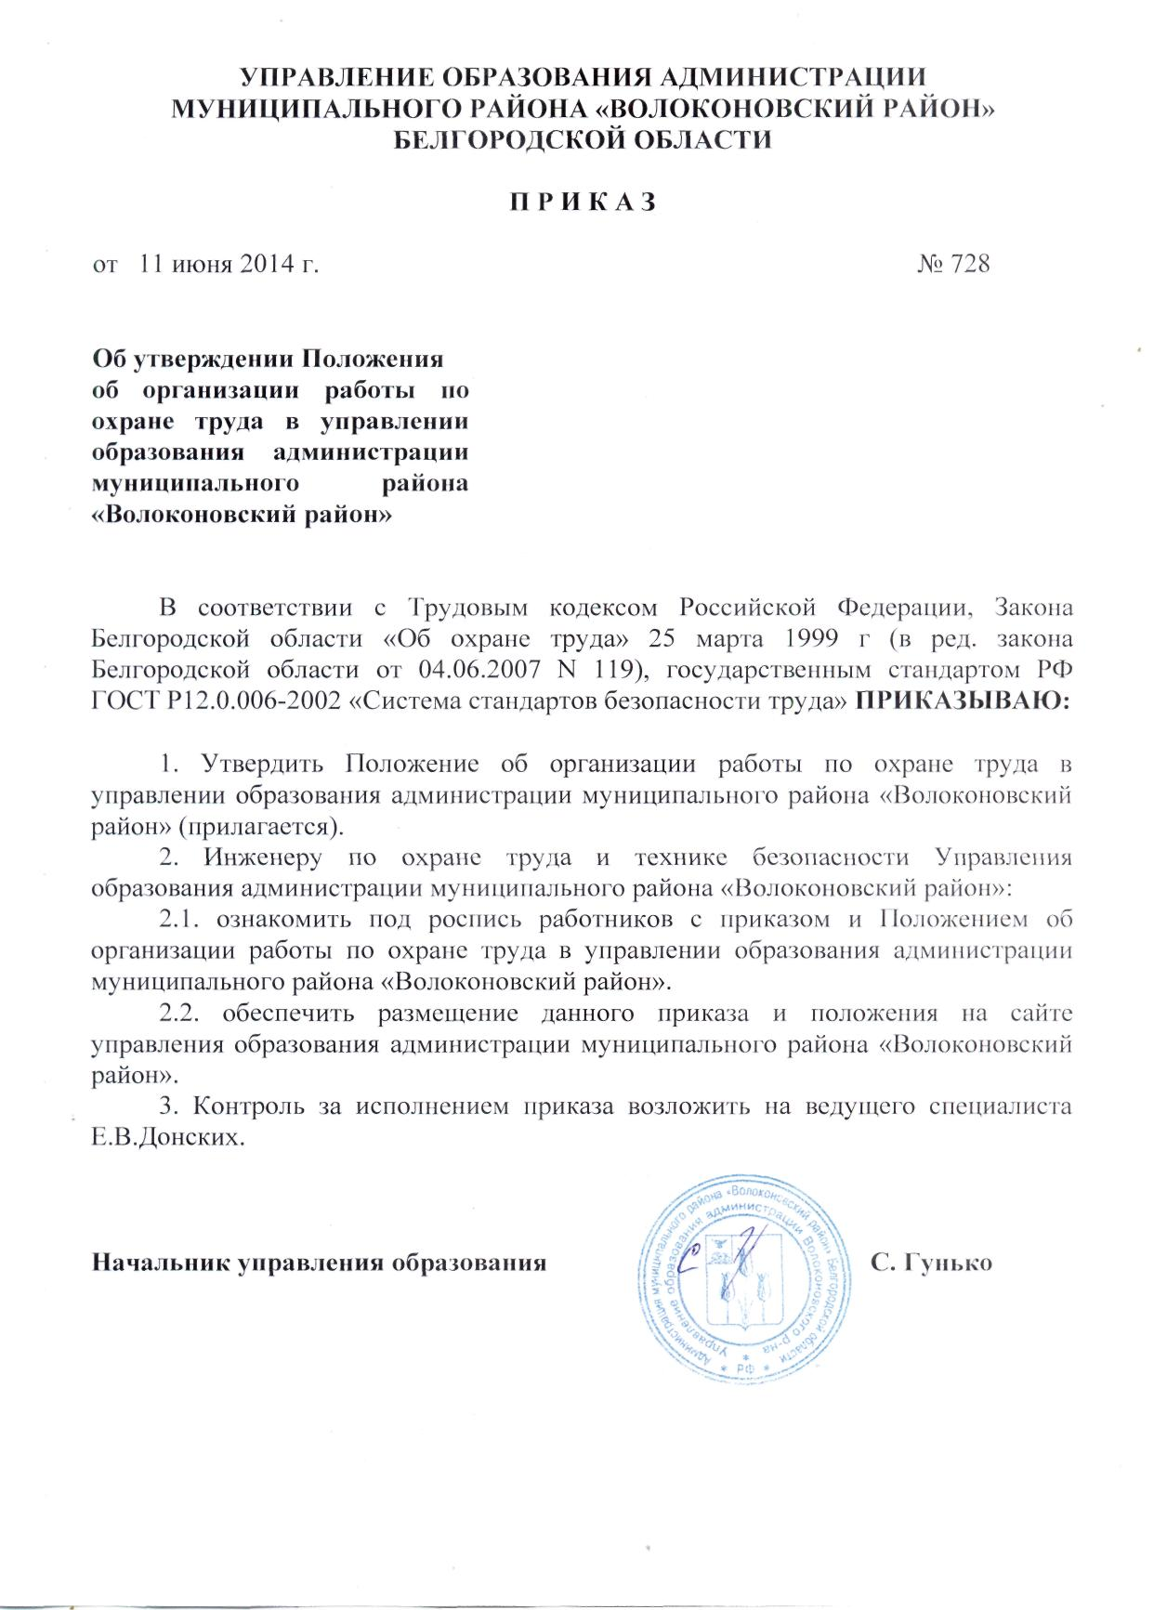

.
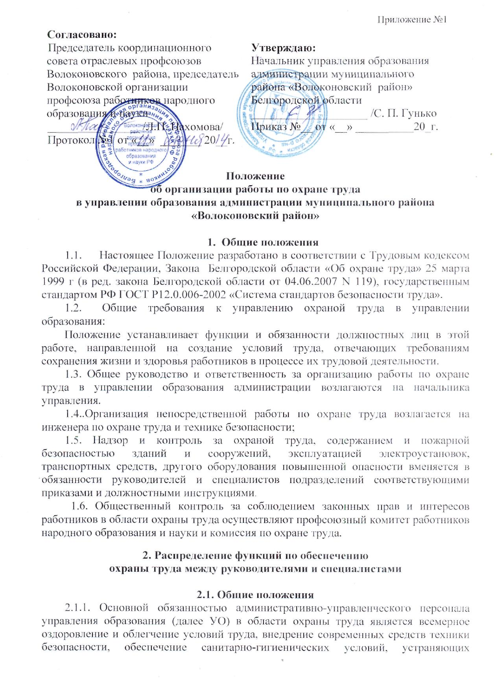

производственный травматизм и профессиональные заболевания.
2.1.2. В своей работе по охране труда административно-технический персонал руководствуется законодательством РФ и Белгородской области, указами и распоряжениями Президента РФ, постановлениями и распоряжениями правительства РФ, приказами, постановлениями и другими нормативно-техническими актами министерств и ведомств, распорядительными документами администрации Белгородской области и администрации Волоконовского района.
2.1.3. Руководство работой по охране труда осуществляют руководитель управления и его заместитель, руководители отделов, ведущие специалисты (на правах руководителей отделов), специалисты (на правах руководителей отделов).
2.1.4. Административно-управленческий персонал в соответствии с действующим законодательством о труде и охране труда несет ответственность за несчастные случаи и профзаболевания, неустранение причин их вызвавших, за свои распоряжения и действия, которые нарушают законодательство об охране труда, а также за непринятие мер для предотвращения причин несчастных случаев и профзаболеваний на производстве.
2.1.5. Основной задачей работы по охране труда в УО является улучшение условий труда, предупреждение аварий, несчастных случаев и профессиональных заболеваний.
2.1.6. Непосредственное руководство и ответственность за правильную организацию работы по охране труда и производственной санитарии, за соблюдение действующего законодательства, выполнение решений вышестоящих организаций, правил и норм по охране труда в целом по организации возлагается на начальника управления образования.
2.1.7. Проведение организационной и методической работы по охране труда, осуществление контроля за проведением мероприятий по созданию безопасных условий труда возлагается на заместителя начальника управления.
2.1.8. Непосредственное осуществление контроля за состоянием охраны труда в управлении образованием, организация работы по охране труда, оказание методической помощи структурным подразделениям возлагается на инженера по ОТ и ТБ.

2.2. Начальник управления образования
2.2.1. Обеспечивает соблюдение трудового законодательства, стандартов, норм и правил по охране труда, выполнение постановлений, распоряжений главы администрации Белгородской области, приказов и указаний департамента и предписаний органов государственного надзора, а также настоящего Положения. Утверждает Положение об организации работы по охране труда в УО.
2.2.2. Организует разработку планов социального развития коллектива и планов по охране и улучшению условий труда работников. Осуществляет контроль за выполнением запланированных мероприятий.
2.2.3. Организует контроль за состоянием условий и охраны труда в подразделениях.
2.2.4. Обеспечивает своевременное представление в установленном порядке статистической отчетности по охране труда.
2.2.5. Обеспечивает организацию технологических процессов, эксплуатацию оборудования и транспортных средств в соответствии с требованиями охраны труда.
2.2.6. Организует проведение предварительных при поступлении на работу и периодических медицинских осмотров работников в соответствии с установленным порядком.
2.2.7. Обеспечивает обучение и проверку знаний правил охраны труда, в соответствии с Положением о порядке обучения безопасным методам труда работников.
2.2.8. Организует обеспечение работающих сертифицированной спецодеждой, спецобувью и другими средствами индивидуальной защиты в соответствии с Типовыми нормами.
2.2.9. Обеспечивает разработку и утверждение инструкций по охране труда, программ обучения и инструктажей по охране труда работников.
2.2.10. Обеспечивает выполнение требований Трудового кодекса РФ по расследованию и учету несчастных случаев на производстве.
2.2.11. Принимает меры к созданию уголка по охране труда.
2.2.12. Создает условия для эффективной работы службы охраны труда, не допускает привлечения работников службы к выполнению работ, не входящих в их функции и не связанных с их обязанностями.
2.2.13. Обеспечивает проведение специальной оценки условий труда и сертификации работ по охране труда.
2.2.14. Рассматривает состояние условий работы и охраны труда, заслушивает отчеты руководителей отдельных подразделений о проводимой ими работе по улучшению условий труда и снижению производственного травматизма, о ходе выполнения целевой программы улучшения условий и охраны труда, коллективного договора и соглашения по охране труда, оценивает результаты работы структурных подразделений по созданию безопасных условий труда на производстве. Принимает соответствующие меры по устранению имеющихся недостатков.
2.2.15. Обеспечивает проведение обязательного социального страхования работников от несчастных случаев на производстве и профессиональных заболеваний.
2.2.16. Осуществляет контроль за наличием медицинских аптечек в подразделении и принадлежностей для оказания первой доврачебной помощи пострадавшему.
2.2.17. Обеспечивает исправное состояние и безопасную эксплуатацию транспорта и его ремонт.
2.2.18. Обеспечивает соблюдение режима работы и отдыха водителя в соответствии с действующим законодательством.
2.2.19. Осуществляет контроль за обязательным инструктажем с водителем по безопасной перевозке людей и при направлении в командировку.
2.2.20. Организовывает разработку схемы движения транспорта и обеспечивает безопасное движение транспорта по территории учреждения.
2.2.21. Руководит работой инженера по охране труда и техники безопасности.

2.3. Заместитель начальника управления образования
Заместитель начальника управления:
2.3.1. Осуществляет руководство работой по обеспечению охраны труда в структурных подразделениях.
2.3.2. Обеспечивает безопасную эксплуатацию оборудования и технологических процессов.
2.3.3.Обеспечивает организацию внедрения в структурных подразделениях нормативных правовых актов по охране труда и контроля за выполнением изложенных в них требований. Организует своевременный пересмотр и утверждение инструкций по охране труда.
2.3.4. Обеспечивает выполнение в установленные сроки предписаний органов государственного надзора и контроля и вышестоящих организаций.
2.3.5. Обеспечивает организацию и проведение в установленные сроки обучения, инструктаж и повышение квалификации работников по вопросам охраны труда. Возглавляет комиссию по проверке знаний норм и правил охраны труда.

2.4. Инженер по охране труда и технике безопасности
Инженер по охране труда и технике безопасности:
2.4.1. Проводит работу по созданию безопасных и здоровых условий труда.
2.4.2. Систематически, не реже одного раза в три года, проходит в установленном порядке обучение и проверку знаний по охране труда, одного раза в пять лет повышает свою квалификацию в области охраны труда.
2.4.3. Осуществляет свою деятельность во взаимодействии с рабочими органами по охране труда департамента образования Белгородской области, органами государственного надзора и контроля, структурными подразделениями, комиссией по охране труда, уполномоченными лицами по охране труда профессиональных союзов за соблюдением требований охраны труда.
2.4.4. Осуществляет контроль за соблюдением законодательства об охране труда, режима труда и отдыха, применения труда женщин и подростков, применения компенсаций за вредные условия труда, правил и норм безопасности, стандартов и других нормативных документов по охране труда, за выполнением приказов и указаний департамента и органов государственного надзора в области охраны труда.
2.4.5. Разрабатывает программы вводного инструктажа работников, проводит вводный инструктаж с вновь принятыми работниками.
2.4.6. Организует обучение работников, в том числе руководителя, и проверку знаний ими норм, правил и инструкций по охране труда, безопасного выполнения работ и оказания первой помощи пострадавшим, а также участвует в работе комиссий по проверке знаний требований охраны труда.
2.4.7. Участвует в расследовании несчастных случаев на производстве, профзаболеваний и аварий, а также в разработке мероприятий по их предупреждению. Осуществляет контроль за выполнением мероприятий по предупреждению несчастных случаев.
2.4.8. Ведет регистрацию и учет несчастных случаев, происшедших на производстве и профзаболеваний, составляет отчетность по установленным формам и в установленные сроки представляет их в соответствующие инстанции.
2.4.9. Проводит анализ причин несчастных случаев, совместно с соответствующими подразделениями разрабатывает мероприятия по их предупреждению и осуществляет контроль за их выполнением.
2.4.10. Совместно с руководителями структурных подразделений организует разработку новых и пересмотр действующих инструкций по охране труда, оказывает методическую помощь руководителям подразделений в разработке инструкций, программ инструктажей и организации обучения работающих безопасным методам труда.
2.4.11. Организует обеспечение структурных подразделений нормативными документами, плакатами и другими наглядными пособиями по охране труда, оборудование в подразделениях уголков и информационных стендов по охране труда.
2.4.12. Разрабатывает совместно с другими подразделениями соглашение и другие планы и мероприятия по охране труда. Оказывает помощь руководителям структурных подразделений учреждения в выполнении этих мероприятий.
2.4.13. Участвует в рассмотрении проектов на реконструкцию производственных и бытовых помещений, на перестановку оборудования, находящегося в эксплуатации, в разработке и внедрении более совершенных конструкций защитных ограждений, предохранительных устройств и других средств защиты.
2.4.14. Проводит периодические проверки состояния условий труда в подразделениях с привлечением к этой работе специалистов подразделений.
2.4.15. Совместно с соответствующими подразделениями осуществляет контроль за правильностью организации и безопасностью ведения технологических процессов и работ, техническим состоянием и правильностью эксплуатации оборудования, зданий и сооружений, санитарно-бытовых помещений и устройств, состоянием санитарно-технических условий, наличием, исправностью и правильной эксплуатацией и применением средств защиты.
2.4.16. Запрещает работу отдельных участков, оборудования, механизмов при условиях, опасных для жизни и здоровья работающих, немедленно докладывая об этом начальнику управления образования. Отстраняет от работы отдельных лиц (через руководителей соответствующих подразделений), допустивших нарушения требований безопасности труда.
2.4.17. Дает обязательные для исполнения в установленные сроки предписания руководителям подразделений об устранении выявленных недостатков по охране труда. Эти предписания могут быть отменены руководителем или его заместителем, на которого возложено руководство службой охраны труда.
2.4.18. Участвует в работе по проведению специальной оценки условий труда и сертификации работ по охране труда.
2.4.19. Контролирует обеспечение работающих спецодеждой, спецобувью и другими средствами индивидуальной защиты, смывающими и обезвреживающими средствами.
2.4.20. Готовит проекты приказов, методические и обзорные документы по вопросам охраны труда.
2.4.21. Рассматривает письма, заявления и жалобы работников по вопросам охраны труда и подготавливает по ним проекты ответов и предложения по принятию соответствующих мер.
2.4.22. Консультирует работников по вопросам охраны труда. Готовит предложения по улучшению условий и охраны труда, для включения в соглашения по охране труда, в коллективные договоры.
2.4.23. Вносит руководству предложения, направленные на улучшение работы в области охраны труда, о поощрении руководителей подразделений за активную работу по созданию безопасных условий труда, а также о наложении дисциплинарных взысканий на руководителей подразделений и специалистов за нарушения требований охраны труда.
2.4.24. Следит за своевременным проведением медосмотров работников при поступлении их на работу и периодических, а также за наличием в структурных подразделениях медицинских аптечек первой помощи.
2.4.25. Участвует в подготовке документов для назначения выплат по обязательному социальному страхованию от несчастных случаев на производстве и профессиональных заболеваний.

2.5. Руководитель структурного подразделения
Руководитель структурного подразделения:
2.5.1. Обеспечивает соблюдение законодательства о труде, стандартов, правил и норм по охране труда в подразделении.
2.5.2. Организует безопасные условия труда при эксплуатации и техническом обслуживании оборудования.
2.5.3. Разрабатывает должностные инструкции для специалистов подразделения, предусмотрев в них обязанности по охране труда.
2.5.4. Обеспечивает рабочие места инструкциями, плакатами, предупредительными надписями, знаками безопасности, следит за их сохранностью и периодическим обновлением.
2.5.5. Участвует в проведении специальной оценки условий труда в своем подразделении.
2.5.6. Осуществляет выполнение в установленные сроки предписаний органов государственного надзора и внутриведомственного контроля, предложений по улучшению условий труда работников, предусмотренных актами проверок, планами, а также приказами руководителя.
2.5.7. Подготавливает предложения в целевые планы по охране и улучшению условий труда, в соглашения по охране труда, текущие планы мероприятий по улучшению условий и безопасности труда работающих.
2.5.8. Приостанавливает работу оборудования, если создается угроза жизни и здоровью работающих, сообщает об этом немедленно руководителю, заместителю руководителя, инженеру по охране труда и технике безопасности.
2.5.9. Своевременно сообщает руководителю, заместителю руководителя и инженеру по охране труда и технике безопасности о каждом несчастном случае, происшедшем в подразделении. В установленные сроки разрабатывает и осуществляет мероприятия по устранению причин, вызвавших несчастный случай.
2.5.10. Отстраняет от работы лиц, грубо нарушающих трудовую и технологическую дисциплину, правила и инструкции по охране труда, сообщая об этом вышестоящему по подчиненности руководителю.
2.5.11. Представляет материалы руководителю для принятия мер к работникам, нарушающим трудовую и технологическую дисциплину, правила и инструкции по охране труда, а также материалы на поощрение работников подразделения за активное содействие в выполнении правил и инструкций по охране труда.
2.5.12. Контролирует состояние условий труда, рабочих мест, наличие и исправное состояние ограждений опасных мест оборудования, предохранительных устройств, блокировок, сигнализации.
2.5.13. Организует оказание медицинской помощи при несчастных случаях до прибытия медицинского персонала и доставку пострадавшего в лечебное учреждение.
2.5.14. Своевременно доводит до работников подразделения содержание приказов и указаний руководителя, по вопросам охраны труда.
2.5.15. Следит за обучением безопасным методам труда вновь принятых и переведенных работников. Не допускает к самостоятельной работе лиц, не прошедших инструктажа и соответствующей проверки знаний по охране труда.
2.5.16. Участвует в работе комиссий по проверке знаний работниками правил и инструкций по охране труда.

2.6. Ответственный за электрохозяйство
Ответственный за электрохозяйство:
2.6.1. Обеспечивает надежную и безопасную эксплуатацию, своевременное проведение профилактических осмотров и испытаний электрических установок.
2.6.2. Организует своевременную проверку исправности защитного заземления и сопротивления изоляции электрического и технологического оборудования и установок в соответствии с требованиями правил и инструкций, обеспечивает выполнение мероприятий по снятию статического электричества.
2.6.3. Обеспечивает в установленном порядке допуск персонала к обслуживанию электроустановок. Организует обучение и проверку знаний правил по охране труда и электробезопасности у электротехнологического персонала. Организует присвоение соответствующей группы по электробезопасности электротехническому и электротехнологическому персоналу.
2.6.4. Разрабатывает инструкции по охране труда для персонала, обслуживающего электрические установки. Участвует в разработке инструкций по охране труда для электротехнологического персонала.
2.6.5. Организует проверку знаний и присвоение соответствующей группы по электробезопасности у руководителей и специалистов. Принимает участие в работе комиссии по проверке знаний правил охраны труда руководителями и специалистами.
2.6.6. Участвует в расследовании аварий и несчастных случаев, происшедших при эксплуатации электроустановок и в разработке мероприятий по их предупреждению.
2.6.7. Обеспечивает выполнение предписаний органов государственного надзора и службы охраны труда.
2.6.8. Принимает меры по обеспечению рабочих мест и объектов знаками безопасности, плакатами, инструкциями и другими наглядными пособиями, предусмотренными правилами охраны труда и Правилами эксплуатации электроустановок потребителей.

2.7. Завхоз управления образования
Завхоз управления образования:
2.7.1. Обеспечивает безопасную эксплуатацию и ремонт оборудования (за исключением оргтехники). Осуществляет соответствие технического состояния оборудования, инструмента, зданий и сооружений требованиям правил технической эксплуатации и охраны труда.
2.7.2. Принимает меры по устранению выявленных конструктивных недостатков оборудования, механизмов, приспособлений и инструментов, создающих угрозу здоровью и жизни работников.
2.7.3. Обеспечивает эффективную работу вентиляционных систем, их своевременный профилактический осмотр и ремонт.
2.7.4. Приостанавливает эксплуатацию оборудования в случае несоответствия его требованиям безопасности труда и сообщает об этом руководителю.
2.7.5. Контролирует состояние охраны труда, техническое состояние и безопасность эксплуатации оборудования, зданий и сооружений, принимает меры по устранению выявленных недостатков.

2.8. Главный бухгалтер
Главный бухгалтер:
2.8.1. Обеспечивает финансирование и правильное расходование средств на проведение мероприятий по охране труда. Входит в комиссию по контролю выполнения мероприятий по охране труда, предусмотренных коллективным договором.
2.8.2. Осуществляет учет средств, расходуемых на проведение мероприятий по охране труда, в установленном порядке и в установленные сроки составляет отчет о затратах на мероприятия.
2.8.3. Составляет и в установленные сроки представляет отчет о числе дней неявок на работу в связи с временной нетрудоспособностью при несчастных случаях на производстве.

2.10. Специалист управления
(ответственный за ведение кадровой работы)
2.10.1. Обеспечивает правильность приема, увольнения и перевода на другую работу работников в соответствии с законодательством РФ (после прохождения медицинских осмотров в предусмотренных случаях и проведения инструктажей по охране труда).
2.10.2. После подписания служебного контракта (трудового договора) с работником (внесения изменений), направляет работника к инженеру по ОТ и ТБ для проведения обучения и всех видов инструктажей по охране труда.

2.9. Работник управления образования
Работник:
2.9.1. Обязан соблюдать правила внутреннего трудового распорядка, знать и исполнять требования правил и инструкций по охране труда по своей специальности (работе), инструкций по безопасной эксплуатации машин, механизмов, оборудования, технологию выполняемых работ, своевременно проходить обучение и проверку знаний по охране труда, медицинские осмотры. Знать приемы оказания первой доврачебной помощи пострадавшим. Уметь пользоваться средствами пожаротушения.
2.9.2. Перед началом работы должен осмотреть свое рабочее место в части соответствия его требованиям безопасности. В зависимости от выполняемой работы проверить исправность электрической проводки (кабелей) и заземляющих устройств, инструментов и приспособлений, тормозных систем, сигнализации, средств индивидуальной защиты, предохранительных приспособлений и другой оснастки рабочего места. О выявленных нарушениях сообщить своему непосредственному руководителю.
2.9.3. Во время работы обязан выполнять правила и инструкции по охране труда по своей специальности (работе), не нарушать технологию выполняемой работы, применять по назначению инструмент, приспособления, правильно пользоваться средствами индивидуальной и коллективной защиты; не допускать посторонних лиц на рабочее место или участок работы; не пользоваться неисправным инструментом. Содержать рабочее место в чистоте.
2.9.4. По окончании работы убрать свое рабочее место, используемые в работе инструменты, приспособления и т.п.

2.10. Председатель профкома работников народного образования и науки:
2.10.1. Организует общественный контроль за состоянием безопасности жизнедеятельности, деятельностью администрации управления образования по созданию и обеспечению здоровых условий труда, быта и отдыха сотрудников и обучающихся;
2.10.2. Принимает участие в разработке перспективных и текущих планов работы, инструкций по обеспечению безопасности жизнедеятельности, подписывает их и способствует претворению их в жизнь;
2.10.3. Контролирует выполнение коллективных договоров, соглашений по улучшению условий и охраны труда;
2.10.4. Осуществляет защиту социальных прав работающих.
2.10.5. Проводит анализ травматизма и заболеваемости, участвует в разработке и реализации мероприятий по их предупреждению и их снижению;
2.10.6. Представляет интересы членов профсоюза в совместной с администрацией комиссии по охране труда, включая и участие в расследовании несчастных случаев.

3. Заключительные положения
3.1. В соответствии со специфическими особенностями управления образования и выполняемых работ, при отсутствии в штатном расписании соответствующих должностей руководителей и специалистов, обязанности по обеспечению здоровых и безопасных условий труда могут быть перераспределены или возложены в необходимом объеме на других руководителей и специалистов, имеющих соответствующие полномочия.
3.2. Руководители, специалисты в случае возложения на них обязанностей по обеспечению охраны труда несут ответственность в установленном законодательством РФ порядке.
3.3. Ответственность за несчастные случаи на производстве, в установленном законодательством порядке, несут работники и должностные лица, которые своими распоряжениями, действиями или бездействием не приняли необходимых мер по предотвращению несчастного случая, нарушили свои должностные обязанности по охране труда.

(список с росписями прилагается)

